# Cómo Instalar Eclipse

## Descarga de Eclipse

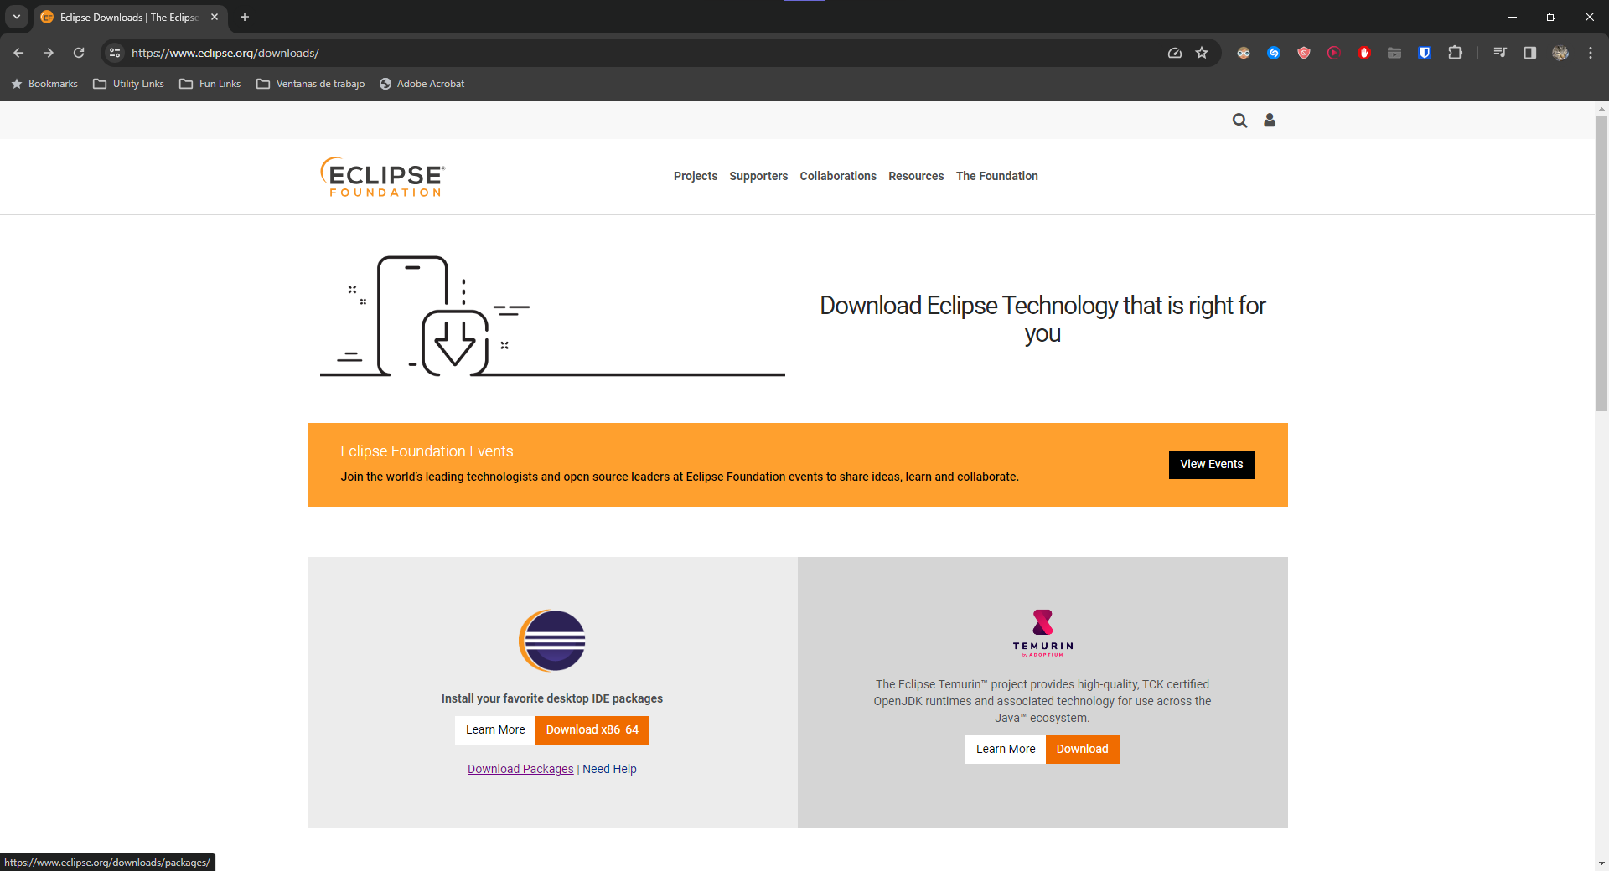

<https://www.eclipse.org/downloads/>

Vamos a la página web oficial de la fundación eclipse y clicamos en la opción “Download Packages” para así poder escoger el paquete en concreto de Eclipse que queremos. También existe un ecosistema de desarrollo llamado Eclipse Temurin, pero este último es muy profesional para nuestras necesidades (en resumidas cuentas, es demasiado potente). Aunque podríamos usar el instalador de Eclipse, como la descarga e instalación es bastante fácil sin él, tampoco hace falta usarlo.

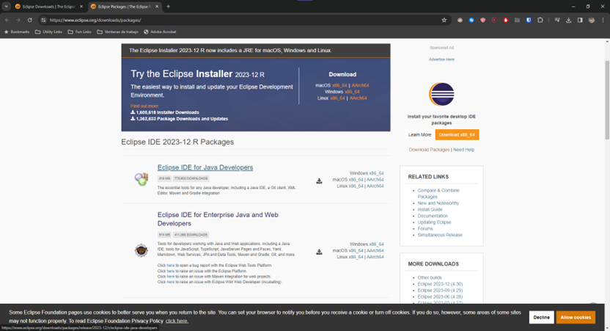

<https://www.eclipse.org/downloads/packages/>

Escogemos **Eclipse IDE for Java Developers** ya que tras leer las descripciones de las demás opciones nos damos cuenta de que son para desarrollo en empresa, desarrollo web, desarrollo de C/C++ (hay 2 de estas de hecho), desarrollo con Git, etc. Evidentemente nosotros solo queremos desarrollar Java a secas sin nada más, de ahí la elección de ir con la primera de las opciones.

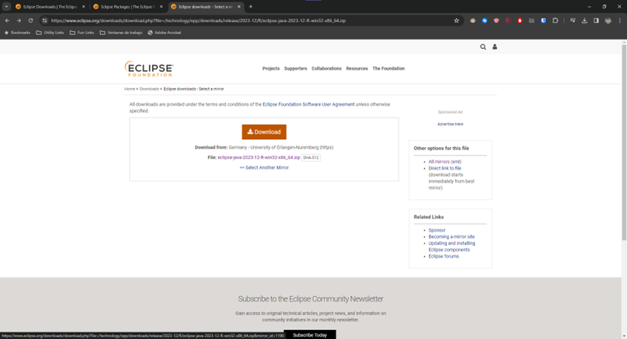

Dale a “Download” para descargar el .zip con el paquete. Si el “Mirror” (servidor desde el que te lo bajas) no funciona, puedes desplegar el menú pulsando en “Select Another Mirror” para poder escoger entre todos los “Mirror” existentes.

## Instalación de Eclipse

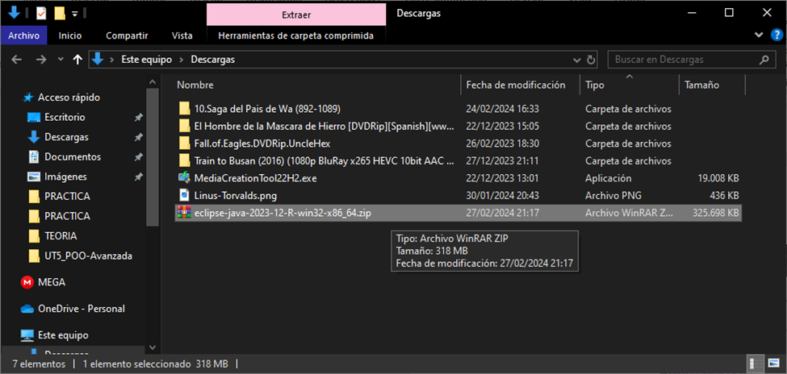

Encuentra el paquete donde lo hayas descargado.

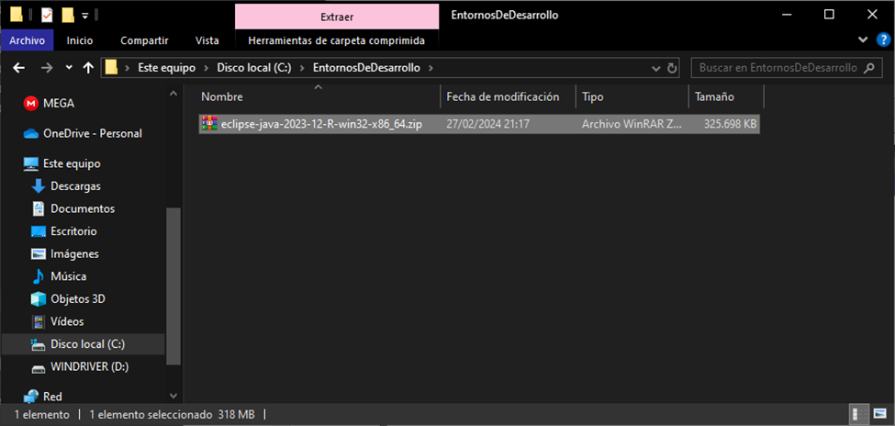

Muévelo a un lugar donde quieras instalar eclipse (es recomendable que sea en el disco C:\). Esto a lo mejor no hace falta si al descargarlo escogiste ya el lugar donde lo ibas a instalar.

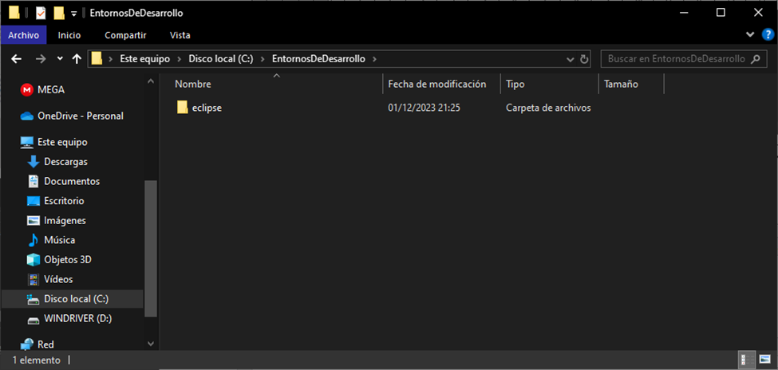

Descomprímelo y borra el .zip ya que no hace falta.

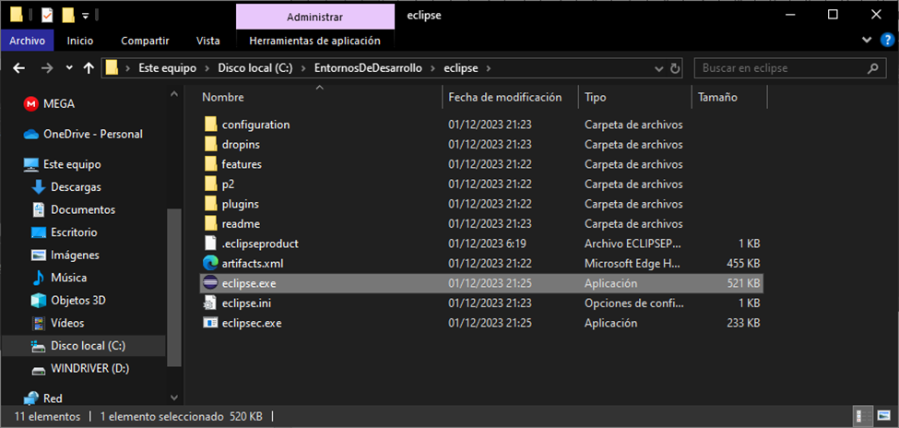

Entra en la carpeta e inicia el ejecutable para abrir Eclipse por primera vez. **Antes de hacer esto recomiendo hacer la parte opcional de la instalación que hay a continuación.**

### Creación de Accesos directos (Opcional)

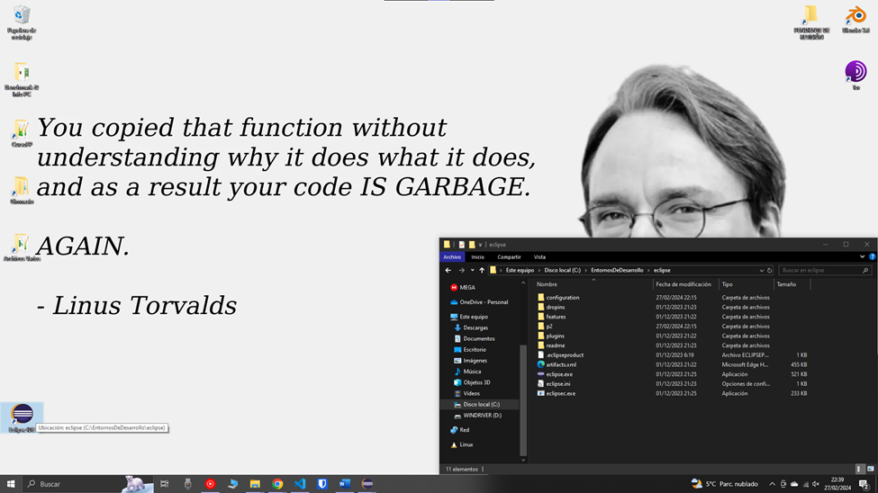

Como paso opcional puedes crear un acceso directo al escritorio para que te sea más fácil acceder al entorno (Tener a Linus juzgando tus malas prácticas de programación como fondo de pantalla es opcional).

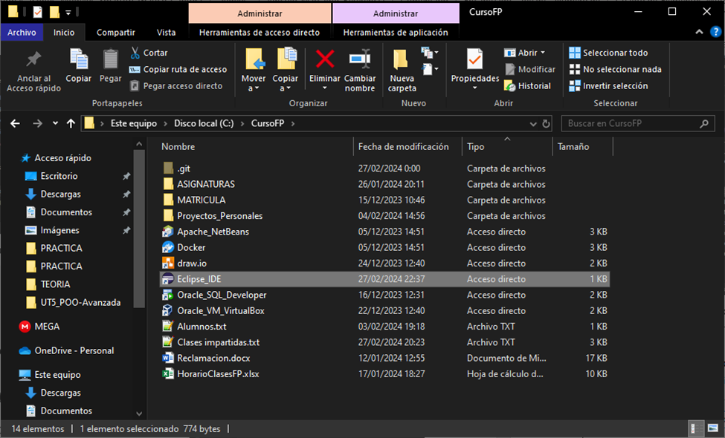

También puedes poner el acceso directo en tu carpeta de trabajo como hago yo.

## Inicio y primeros pasos en el IDE

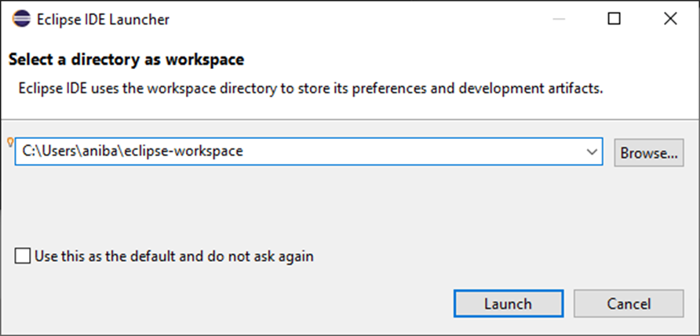

Una vez ejecutado Eclipse te pide escoger el lugar donde se guardarán tus proyectos y la configuración personal de los entornos de trabajo (workspaces) que utilices.

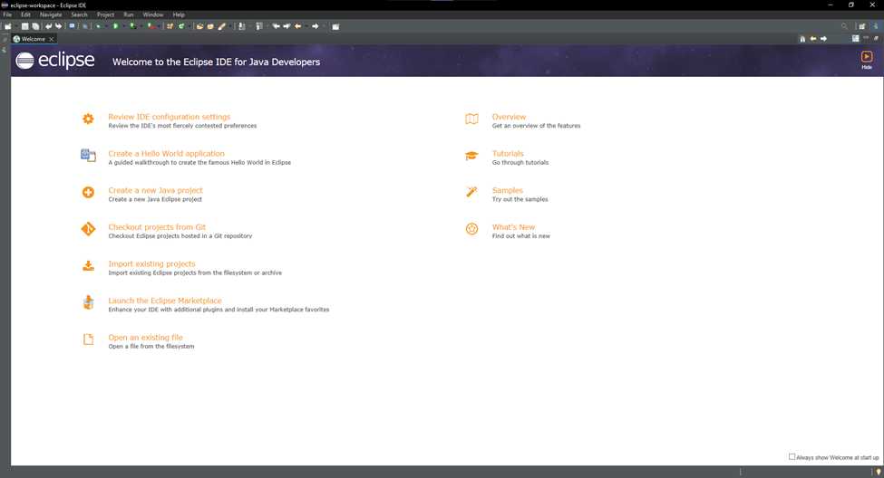

Esto es lo primero que te aparece cuando Eclipse se abre por primera vez (se puede cambiar para que al abrirse se abra un proyecto en el que estés trabajando). Para volver a esta pestaña solo hay que pulsar el icono de la casita (Home) de la parte derecha de la barra de navegación que hay arriba en el entorno o abrir el menú desplegable de ayuda (Help) y seleccionar “Welcome”.

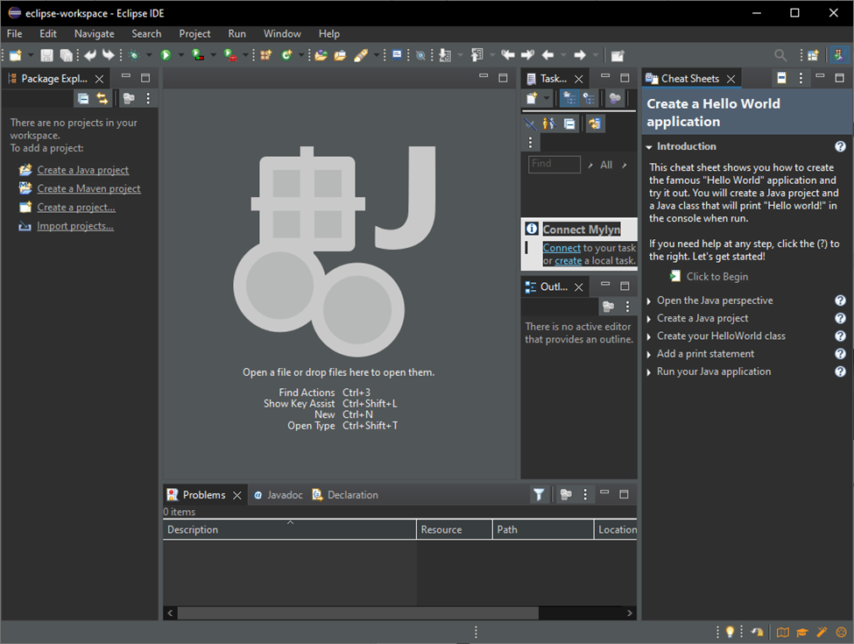

Este es el tutorial más básico que explica cómo funciona la creación de proyectos de forma simplificada. Aparece como segunda opción en la pantalla de inicio de eclipse.

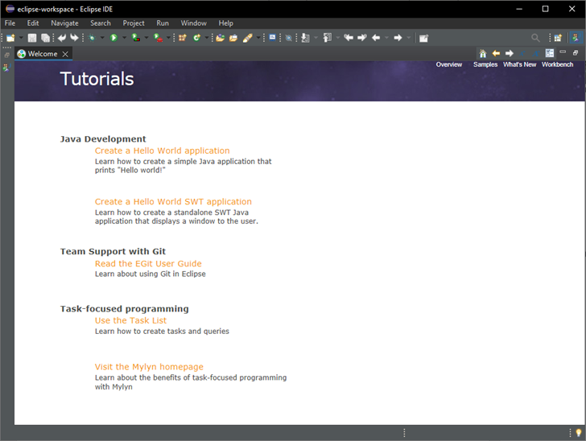

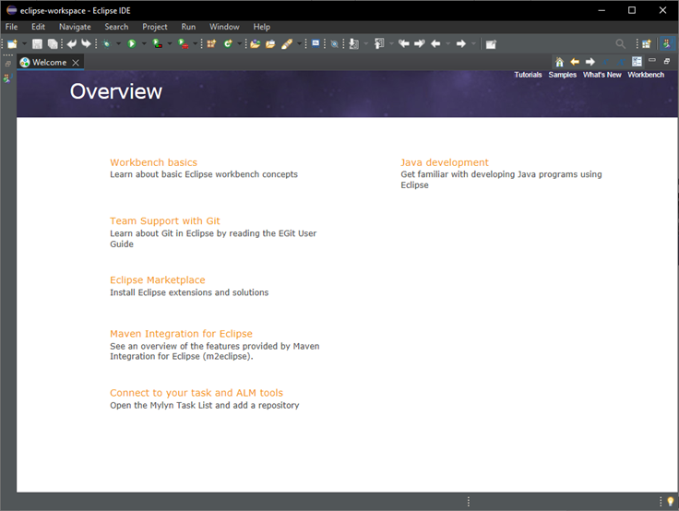

Estas dos pestañas (Tutorials y Overview) te proporcionan enlaces y tutoriales para ayudarte a empezar en el entorno y/o hacerte un resumen de las funcionalidades de este. Algunos abren guías de mini proyectos para empezar a calentar motores (como la anterior captura mostrando una guía de “Hello world”), otros te llevan a manuales de uso de funcionalidades y otros son enlaces funcionalidades extra (como el Marketplace de Eclipse para descargarte extensiones que te permiten personalizar la funcionalidad que te aporte el entorno).

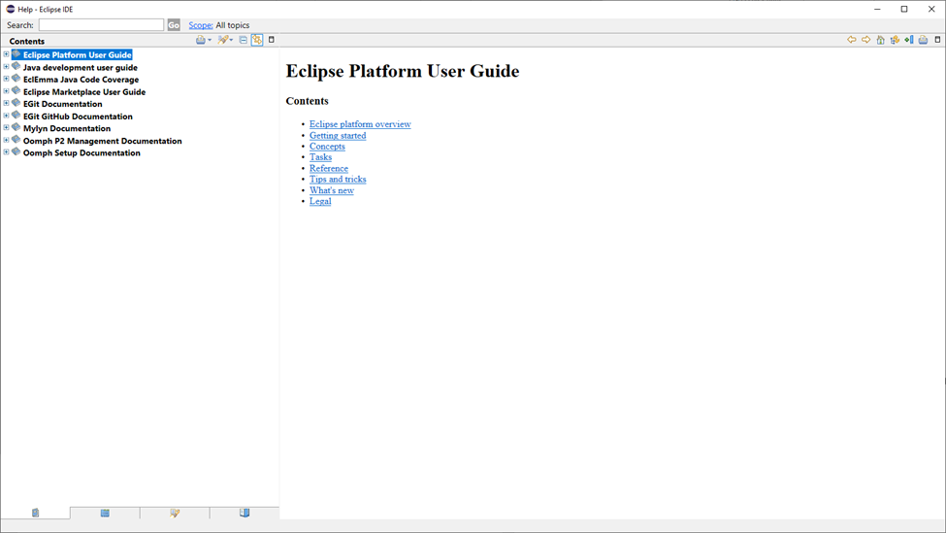

Esta es la página con los manuales de uso de Eclipse, integrada en el propio IDE. Se puede acceder a ella seleccionando “Help content” en el menú desplegable de ayuda (Help).

## Sobre el JRE/JDK

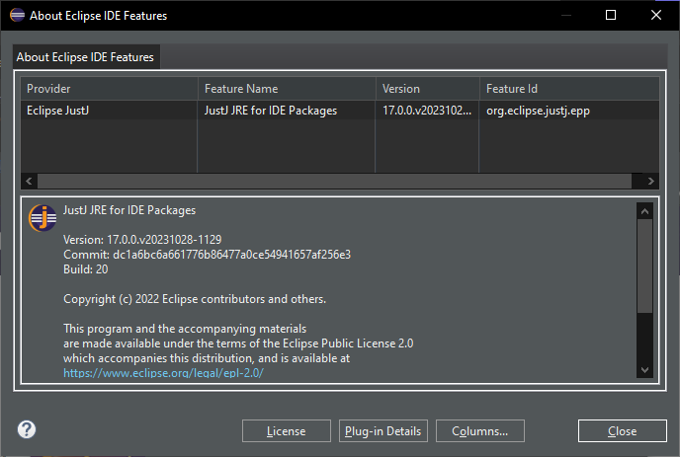

Este es el JRE (Java Runtime Environment) que el paquete lleva predeterminado (Ver. 17), podría mejorarse hasta la versión 21 y/o mejorar a un JDK (Java Development Kit), el cual es un JRE + herramientas extras para el desarrollo, pero para poder programar nosotros nos sobra. Aun así, si se quiere instalar un JDK o JRE en concreto se haría lo siguiente.

Primero habría que escoger qué distribuidor de JDK/JRE se quiere, este enlace a continuación puede ayudar bastante a comprender la diferencia entre las distintas opciones.

<https://stackoverflow.com/questions/52431764/difference-between-openjdk-and-adoptium-adoptopenjdk>

Yo usaré el de Adoptium porque es una distribución de Eclipse y te permite también descargar JRE (lo cual no todos los distribuidores te lo ofrecen). Para ello vamos a la página de Adoptium para escoger la versión que queramos a través del siguiente enlace.

<https://adoptium.net/en-GB/temurin/releases/>

### Breve descarga e instalación de un JDK/JRE

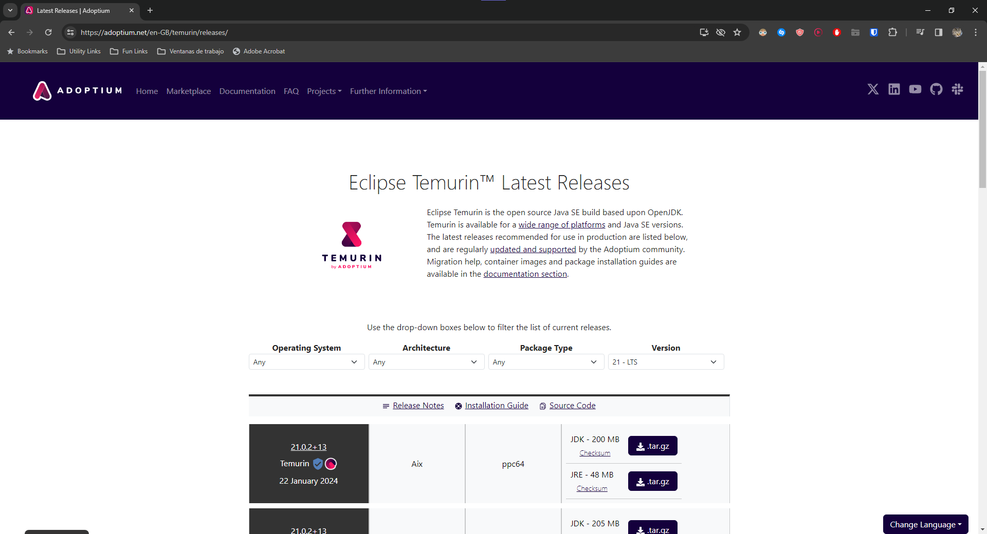

Escogemos la versión que queramos usando los parámetros de búsqueda (yo escojo el JDK 21 por ser el último LTS, lo que garantiza un soporte de 3 años desde su salida) y nos la descargamos. En mi caso es un .zip del JDK 21.

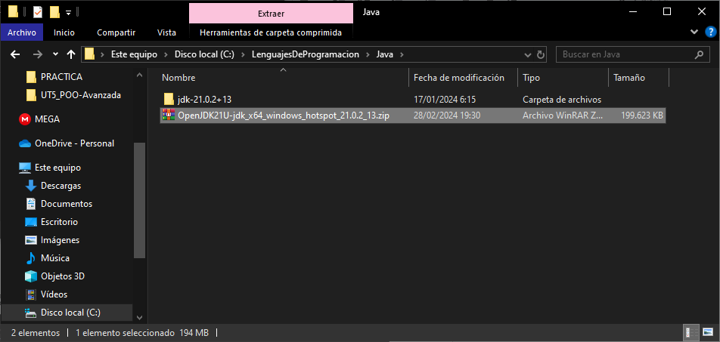

Igual que con eclipse, buscamos el zip y lo movemos a una carpeta que consideremos adecuada (preferiblemente en C:\) lo extraemos y borramos el .zip.

### Configuración del JDK en Eclipse

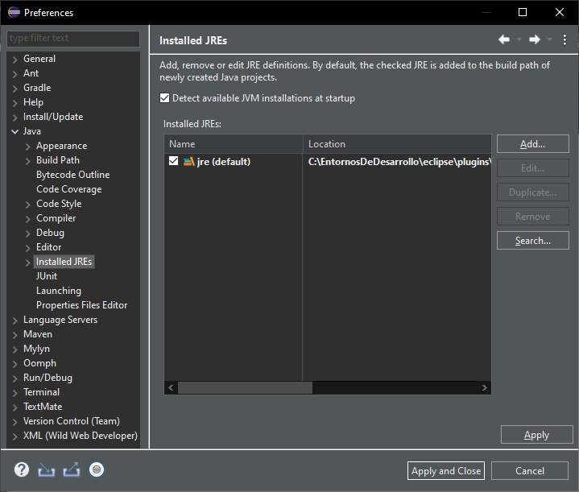

Para poder usarlo desde Eclipse, abrimos el IDE y navegamos, partiendo desde la barra navegación de Eclipse, vamos a “Window\Preferences\Java\Installed JREs”.

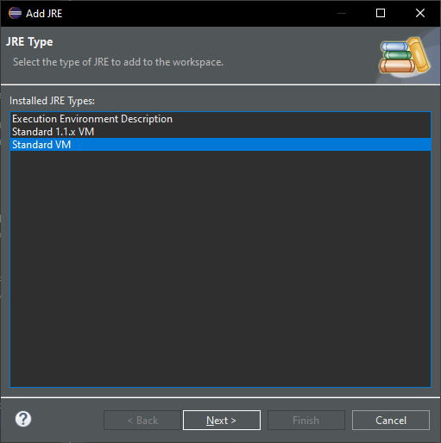

Desde ahí lo añadimos (si no está ya añadido ya que Eclipse tiene seleccionada por defecto la opción de comprobar las JVM disponibles). Para esto clicamos en “Add” y seleccionamos la opción “Standard VM” en la ventana emergente.

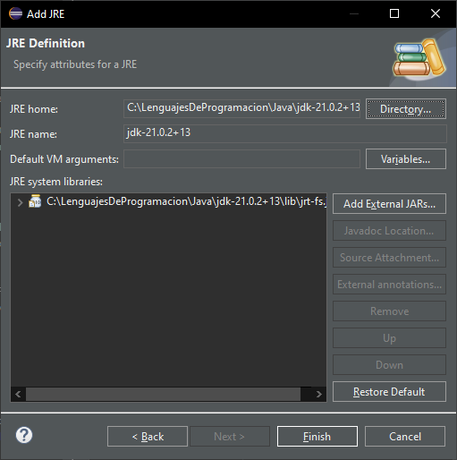

En la siguiente pestaña seleccionamos “Directory” y buscamos y seleccionamos la carpeta del JDK (la que aparece al extraerlo, con los números de versión, fíjate en la captura de arriba). Tras seleccionarla podemos darle a “Finish”.

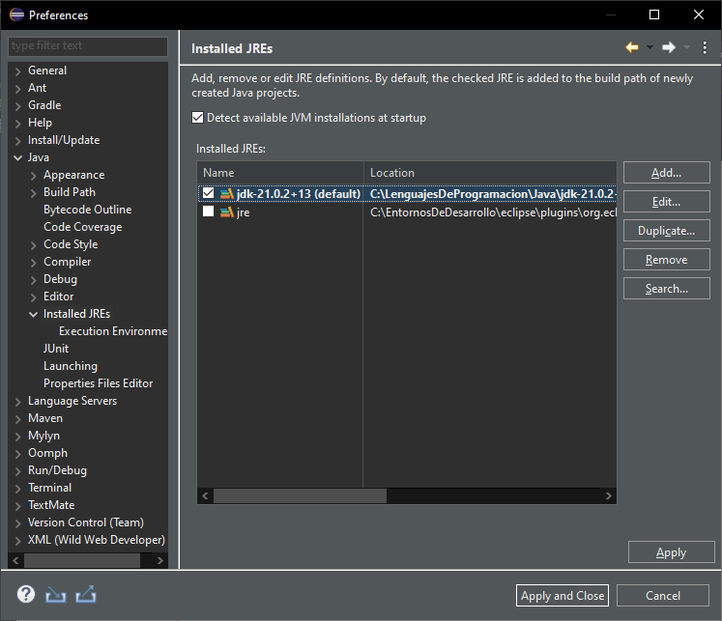

Una vez añadido lo seleccionamos para empezar a usarlo por defecto en lugar del JRE que viene de serie y aplicamos los cambios.